ЛЕНИНГРАДСКАЯ ОБЛАСТЬ
ЛУЖСКИЙ МУНИЦИПАЛЬНЫЙ РАЙОН
АДМИНИСТРАЦИЯ ВОЛОДАРСКОГО СЕЛЬСКОГО ПОСЕЛЕНИЯ

П О С Т А Н О В Л Е Н И Е

от 18.01.2019 года № 6

О признании утратившим силу постановления администрации Володарского сельского поселения №51 от 13.05.2013 «Об определении границ прилегающих территорий к организациям и (или) объектам, на которых не допускается розничная продажа алкогольной продукции на территории Володарского сельского поселения»

В связи с утверждением единого нормативного правового акта постановлением администрации Лужского муниципального района от 28.12.2018 № 4095 «Об определении границ прилегающих территорий, на которых не допускается розничная продажа алкогольной продукции на территории Лужского муниципального района» администрация Володарского сельского поселения ПОСТАНОВЛЯЕТ:

- Признать утратившим силу постановление администрации Володарского сельского поселения №51 от 13.05.2013 «Об определении границ прилегающих территорий к организациям и (или) объектам, на которых не допускается розничная продажа алкогольной продукции на территории Володарского сельского поселения»

- Настоящее постановление подлежит размещению на сайте Администрации Володарского сельского поселения в информационно-телекоммуникационной сети «Интернет»
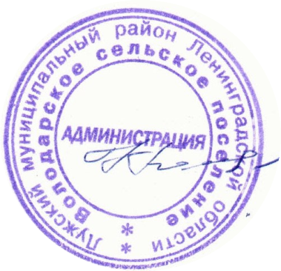

Глава администрации
Володарского сельского поселения Н.В.Банникова

